Assemblée Générale ordinaire des adhérents de la MJC de FLEUREY sur OUCHE
24 avril 2026
ANNEE 2025
Procès-verbal
Accueil par la Présidente Nicole BAUDERE
Elle remercie les personnes présentes venues participer à cette Assemblée Générale Ordinaire des Adhérents.
Présentation des personnes invitées présentes :
- Mme Sandrine CARBONEL Directrice de la FRMJC Région BFC
- Mr Jean Louis DELLERY ancien Président de l’ALES
- Mr Didier FOURNIER Président de VEFO
- Mr Jean Marc MARCHAL Maire de Fleurey sur Ouche
- Mr THEURET Conseiller municipal
Personnes invitées excusées ou absentes :
- Me Céline VIALET - Conseillère Départementale
- Mr Alain LAMY- Conseiller Départemental
- La CCOM Ouche et Montagne qui n’a pas encore élu la Vice-Présidence à la Vie Associative n’est pas représentée
Adhérents présents :
ALGRAIN Anne, BAUDERE Nicole, BEGOC Laurence, BELTRAME Viviane, BENDAHMANE Marianne, BOUTON Marie, COLLADO Marylène, CORNELISSENS Rémy, DELLERY Annie, DUREY Danièle, GAUDE Marie Hélène, GENCE Françoise, GREE Régine, GUIGNARD Denise, LEMAIRE Françoise, MATHIEU Chantal, MERA Nadine,
MIGNARD Edith, MOUREZ- BERNARD Marie Dominique, PANIZZOLI Françoise, PERRET Agnès, PERSONNE Béatrice, REMMEAU Evelyne, RENAUD Brigitte, REPIQUET Jacqueline, RUHLMANN Dominique, VINCENOT Dominique, WILLER Sébastien

Animateurs présents :
Natalie ANJO, Céline PARFAIT, Justine TREUILLET
Nicole BAUDERE ; Présidente de la MJC, ouvre la séance et remercie les personnes présentes d’être venues assister à l’Assemblée Générale des Adhérents qui est l’occasion de présenter le bilan de l’activité de la MJC pour l’année 2025
Points sur les pouvoirs reçus : 62 adhérents ont donné leur pouvoir
Approbation du procès-verbal de l’Assemblée Générale du 4 avril 2025 qui concernait l’année 2024. Il a été adressé à tous les adhérents avec la convocation
Vote : il est approuvé à l’unanimité.
Bilan de l’année 2025
RAPPORT MORAL
Présenté par la Présidente Nicole BAUDERE
La MJC de Fleurey aura 25 ans cet été !
Que de chemin parcouru depuis sa création !
Un petit rappel historique
Elle a été créée le 12 juillet 2001 par un groupe de bénévoles sous l’impulsion de Jean Marc MERA désireux de permettre à des personnes d’âges et d’horizons différents de se rencontrer en proposant des activités variées comme la poterie, l’escrime, le patchwork, le yoga pour les adultes et la danse classique, des activités manuelles pour les enfants…
Comme dans toute association, certaines activités ont disparu du paysage, faute d’animateurs dans la spécialité ou d’adhérents dont les aspirations ont pu changer. A ce jour, le patchwork est le seul survivant de cette époque, plus de yoga pendant une bonne dizaine d’années avant son retour au début des années 2020.
La fréquentation dans les animations proposées a été fluctuante pendant plusieurs années avec 120 à 150 adhérents pour 8 à 10 activités différentes.
C’est à la fin des « années Covid » que la MJC a connu une progression constante de son nombre d’adhérents, d’abord fin 2021 avec la création d’une section gymnastique prenant la suite de la « Gym volontaire » qui venait d’être dissoute, faute d’équipe dirigeante. La MJC a pris le relais pour intégrer cette section qui comptait déjà une quarantaine de participants.
La qualité de la prestation de l’animatrice, Anne FRANCOIS, a contribué à son essor avec, depuis la saison dernière, l’ouverture d’un groupe de gym adaptée pour lequel les demandes ne cessent de croître.
En 5 ans, la MJC a doublé sa proposition d’activités qui en compte actuellement 20 différentes, réparties en 39 groupes pour 324 adhérents.
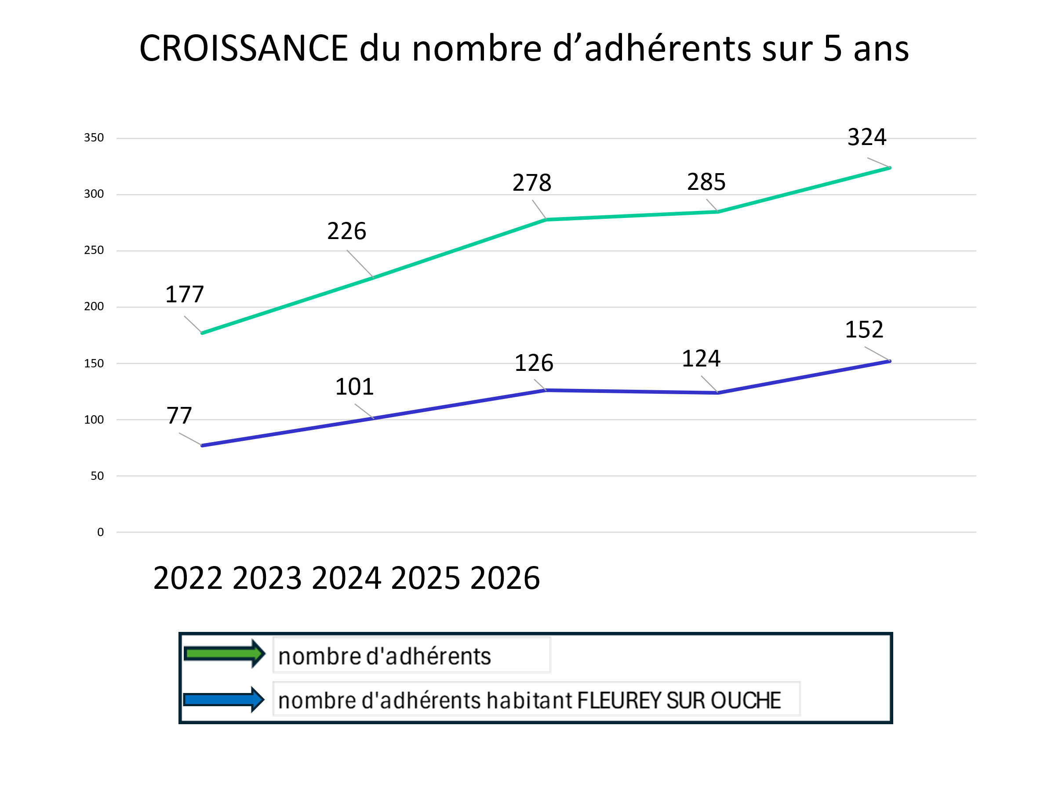
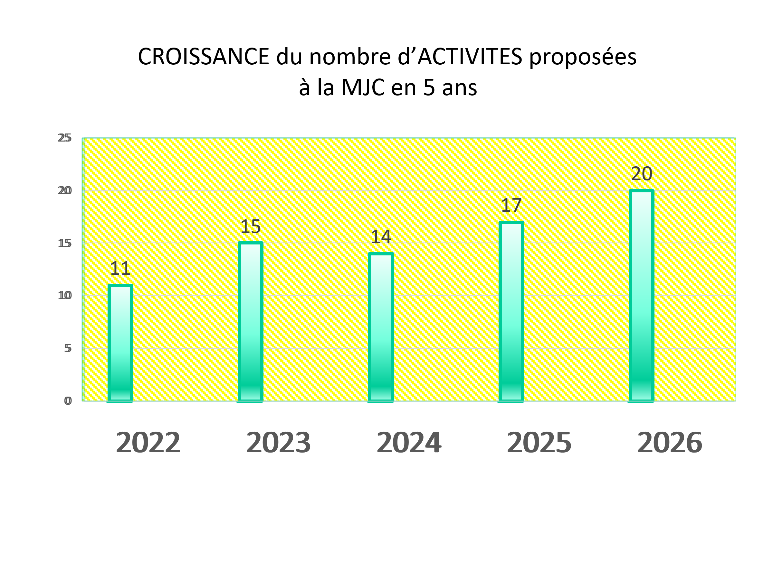
Seule ombre au tableau, l’interruption fin décembre 25 de la zumba proposée aux enfants qui ne regroupaient plus que 2 participantes
Courant 2025, Mr DELLERY, Président de l’ALES avait sollicité la MJC pour intégrer 3 des activités de l’association à partir de janvier 2026, faute de relais d’une nouvelle équipe dirigeante. Le CA de la MJC avait accepté si aucune solution interne à l’ALES ne se dessinait. Or dans le courant de l’été 2025, des membres de la section kayak se sont portés volontaires pour assurer la succession de l’équipe sortante et pérenniser ainsi la vie de l’ALES. Nous leur souhaitons bonne continuation.
Comme nous l’avions annoncé lors de l’Assemblée Générale du 4 avril 25, le CA s’est attelé à la rédaction du Règlement intérieur de la MJC qui a été distribué à tous les adhérents lors des inscriptions en septembre pour une mise en application dès cette saison. Ce règlement intérieur complète les statuts et apporte des précisions sur le fonctionnement de la MJC. Dans l’ensemble, il a été bien accepté et respecté même si nous devons quelquefois en rappeler les règles.
Autre chantier important finalisé durant l’intersaison: l’élaboration d’un site web spécifique à la MJC dont la conception et la mise en œuvre ont été réalisées par Rémy CORNELISSENS, membre du CA.
Pour le visiter, faites mjc-de-fleurey-sur-ouche.b12sites.com
A signaler également l’alimentation régulière de la page Facebook
MJC Fleurey sur Ouche
par Natalie ANJO, membre du CA et animatrice de l’activité « sophrologie ».
Grâce à leur concours, ils contribuent à mieux faire connaitre la MJC en diversifiant les supports de communication.
Une démonstration de l’accès à ces 2 sites est faite au public présent
Un grand merci à eux.
Pour organiser cette nouvelle saison, nous avons généralisé le principe des pré-inscriptions pour les adhérents présents dans les activités en juin 2025, cela a permis de garantir leur place et nous a donné une bonne indication des places disponibles et de la fréquentation à venir pour la rentrée.
Autre nouveauté que nous reproduirons : les permanences d’inscriptions début septembre 2026 qui ont connu une bonne fréquentation et qui allègent les 1ères séances d’activités à la rentrée, les adhérents devant avoir régularisé leur inscription avant de débuter leur activité.
Depuis septembre 2025, 4 nouvelles activités ont vu le jour avec pour les adultes le « tonus et assouplissement » animé par Emilie GOURAND, la « zumba gold » animée par Angélique VERGUEIRO, « la course à pied » animée par Théo MARQUET, et pour les enfants « l’atelier théâtre » animé par Maria DUENAS.
Cette croissance n’est pas sans s’accompagner d’une forte progression des tâches en tout genre : gestion financière, démarches multiples pour régler bon nombre de questions, voire de problèmes, sans pour autant que l’équipe dirigeante exclusivement bénévole n’ait été renforcée. Cette année sera l’occasion d’y remédier.
Mise à part la course à pied, toutes les activités proposées par la MJC se déroulent dans des salles que la Mairie de Fleurey met gracieusement à sa disposition.
Hors période des vacances scolaires, la MJC utilise:

- la Salle des Associations tous les jours du lundi au vendredi et un samedi après-midi/mois soit :
138 h/ mois
- la Salle des Fêtes 47 h/mois
- l’ancienne Salle des Mariages 28 h/mois

Nous tenons à remercier la Municipalité pour cette mise à disposition précieuse qui fera l’objet d’une convention entre la MJC et la Mairie dans le courant de cette année.

Comme chaque année, la MJC a participé à diverses manifestations
- les festivités du 14 juillet à Fleurey
- la Journée des Associations organisée par la CCOM Ouche et Montagne le 7 septembre 2025

Fonctionnement
Le Conseil d’Administration s’est réuni :
Le 11 février, le 6 mai, le 12 juin, le 4 novembre ainsi qu’en groupe de travail pour l’élaboration du règlement intérieur et des supports de communication
Le Bureau est en contact quasi quotidien en fonction de l’actualité et des questions à traiter.
- Il a organisé une réunion avec les animatrices et animateurs d’activités le 30 avril 2025 avec qui il a des contacts réguliers
- Il a recruté Annabelle CHARTON nouvelle prof d’anglais pour les enfants à la suite du départ annoncé de Naomi MATTHIEU et Maria DUENAS pour l’animation de l’atelier théâtre.

2025 a donc été une année riche en activités et en réflexions pour améliorer notre fonctionnement
Elle a toutefois été émaillée de quelques incidents et tensions que nous ne souhaitons pas vivre à nouveau. Cela ne contribue pas à la sérénité de notre mission déjà bien intense et cela peut écorner sérieusement notre désir d’investissement au sein de la MJC.
Il n’est pas tolérable, en effet, de recevoir des injonctions, des invectives en direct ou par mail de la part d’adhérents et d’animateur alors que l’équipe du Bureau fait tout son possible pour assurer le bon fonctionnement des activités.
Cela a été le point de départ de certaines crispations durant des mois avec des conséquences dans nos relations avec la municipalité et des rumeurs calomnieuses et infondées sur le fonctionnement de la MJC.
Nous nous efforçons de tout mettre en œuvre pour une situation apaisée.
L’adhésion à la MJC offre à tous la possibilité de participer à la vie associative en pratiquant une activité dans la convivialité. Elle permet des moments de partage et d’échanges dans le respect de tous. En rejoignant la MJC, tout adhérent peut faire des suggestions, s’investir dans son fonctionnement. Pour continuer d’exister, la MJC a besoin de vous tous.

RAPPORT D’ACTIVITE
Présenté par Dominique RUHLMANN Secrétaire

NOMBRE D’ADHERENTS

Enfant | 74
Mme | 227
Mr. | 23
 | 324
NOMBRE PAR ACTIVITES
1 activité | 276
2 activités | 33
3 activités | 10
4 activités | 0
Total | 319
5 personnes sont adhérentes mais ne font pas d'activité

Au cours de l’année 2024, la MJC a proposé à ses adhérents :
20 activités différentes réparties en 39 groupes

Activités pour les adultes

- Sophrologie animatrice et référente Natalie ANJO
le lundi de 17h45 à 18h45 pour 8 personnes à l’ancienne Salle des Mariages

- Scrapbooking animatrice et référente Laure LEGER
- lundi/mois de 19 à 22h pour 2 groupes au total 18 personnes à la Maison des Associations

- Patchwork animatrice Françoise LACOSTE
référente Dominique RUHLMANN
- lundi/mois de 10 à 16h à la Maison des Associations 11 personnes
- Couture : 39 personnes réparties en 5 groupes 2 animatrices
- le lundi de 16 à 19h Céline PARFAIT pour le lundi, mardi et le jeudi
- le mardi de 18 à 21h Justine TREUILLET pour le mercredi le vendredi
- le mercredi de 18 à 21 h référente Dominique RUHLMANN
- le jeudi de 18 à 21h
- le vendredi de 9h30 à 12h30 à la Maison des Associations

- Danse en ligne 13 personnes – 2 groupes animatrice Angélique VERGUEIRO
à la Salle des Fêtes référente Régine BORDET GAUDIN
- le jeudi de 18H30 à 19h30 et de 19h30 à 20h30
- Yoga - 33 personnes réparties en 4 groupes animatrice Pauline BLAISE
- le lundi de 10h30 à 11h 45
- le lundi de 19h15 à 20h30 à l’ancienne salle des Mariages
- le mercredi de 20h15 à 21h30 à la salle des Fêtes
- le vendredi de 10h30 à 11h45 à l’ancienne salle des mariages
- Gymnastique : animatrice Anne FRANCOIS
Groupes de 89 personnes réparties en 3 activités référente Nadine MERA
- Activités physiques adaptées dites « séniors »
- Gymnastique douce
- Renforcement musculaire
le mercredi de 17 à 20h à la Salle des Fêtes, chaque séquence dure 1 heure
- QI Gong : pour 8 personnes animatrice Emilie GOURAND
- le mercredi matin d 10h30 à 11h30 à l’ancienne salle des mariages
- Anglais 3 groupes pour 23 personnes animatrice Françoise BONICHON
- Anglais « débutants » le jeudi de 9h30 à 10h30 référent Pierre BUCHIN
- Anglais « niveau intermédiaire » le jeudi de 10h30 à 11h30 référente Nadine MERA
animatrice Mylène COSTER
- Anglais « confirmés» de 9h à 10h30 2 mardis/mois référente Nadine MERA
- Loisirs créatifs animateur Alain STEC référente Dominique Vincenot
- Le vendredi de 14 à 17 h à la Maison des Associations pour 7 personnes
- Arts textiles groupe autonome de 8 personnes référente Nicole
- 2 lundis /mois de 10 à 16 h à la Maison des Associations
- De fil en aiguilles groupe autonome de 7 personnes
- 1 samedi /mois de 14 à 17 h à la Maison des Associations référente Dominique VINCENOT

Nouvelles activités :
- Tonus assouplissement animatrice Emilie GOURAND
16 personnes réparties en 2 groupes
Le mercredi de 9h30 à 10h30 et de 11h30 à 12h30 à l’ancienne salle des mariages
- Zumba gold animatrice Angélique VERGUEIRO
Pour 4 personnes le jeudi de 17h30 à 18h30 à la salle des fêtes
- Course à pied dernière-née animateur Théo MARQUET
le mardi de 19 à 20h30 pour 5 personnes

Activités pour les jeunes

Multi activités sportives animateur Théo MARQUET
2 groupes le mercredi de 10h à 11h et de 11h à 12h à la Salle des Fêtes pour 30 jeunes

- Couture animatrice Justine TREUILLET
Secondée bénévolement en alternance par Nicole BAUDERE, Marie BOUTON, Agnès Perret et Dominique RUHLMANN
le mercredi en 2 groupes de 14 à 16h et de 16 à 18h pour 13 jeunes à la Salle des Associations

- Zumba animatrice Angélique VERGUEIRO
le mercredi de 15h15 à 16h15 pour 2 jeunes à la Salle des Fêtes
Faute d’effectif suffisant, l’activité a été arrêtée fin décembre 2025
- Eveil corporel animatrice Angélique VERGUEIRO
le mercredi de 16h15 à 17h pour 7 enfants de 4 à 6 ans à la Salle des Fêtes
- Anglais : animatrice Annabelle CHARTON
Initiation ludique à l’anglais pour 15 enfants 3 groupes :
- de la moyenne section maternelle jusqu’au CP
- des classes CE
- des classes CM le mercredi matin à la Salle des Associations
- de 9h15 à 10h15 pour les + jeunes
- de 10h20 à 11h20 pour le 2ème groupe
- de 11h25 à 12h25 pour le 3ème groupe
Nouvelle activité :
Atelier théâtre animatrice Maria DUENAS
Le lundi de 17h à 18h30à la salle des fêtes pour 6 enfants

Théo MARQUET, animateur de la multi activité sportive, nous a annoncé son départ à la fin de la saison. Nous le remercions tout particulièrement pour la qualité de son travail et de ses relations avec les jeunes, de son investissement qui ont participé au succès grandissant de cette activité. Le recrutement d’un nouvel animateur va être organisé.
Le Conseil d’Administration tient à remercier chaleureusement chacun des animateurs qui, par la qualité de leurs prestations, contribue amplement à l’essor de la MJC.

RAPPORT FINANCIER – BILAN 2025
Présenté par Marie BOUTON Trésorière

Marie donne des précisions sur tous les postes, notamment sur les reports d’écriture d’une année sur l’autre, sur l’alimentation du livret A avec le placement des cotisations payées en une seule fois par 37% des adhérents cette saison. Cette réserve nous permettra de régler les prestations des animateurs durant toute la saison 25/26.
Le 31 décembre 2024, le bilan de l’année présente un solde positif de 23 380,37€

Ces 3 rapports présentés sont soumis à l’approbation de l’Assemblée :
ils sont adoptés à l’unanimité

Orientations budgétaires 2026

Présentées par la Présidente Nicole BAUDERE et la Trésorière Marie BOUTON

- - Fixation du montant de l’adhésion annuelle
- Compte tenu du contexte économique actuel et pour favoriser l’adhésion de famille, le CA propose de diminuer le coût de l’adhésion pour les enfants à 12€/an avant 16 ans
- le montant de l’adhésion pour les adultes reste fixé à 15€/an
- Vote de l’Assemblée
Le coût de l’adhésion à 12€ pour les enfants jusqu’à 16 ans et 15€ pour les adultes est adopté à l’unanimité

- Perspectives budgétaires 2026
Toutes les décisions concernant la prochaine saison à partir de septembre 2025 ne sont pas arrêtées.
Nous vous présentons un budget prévisionnel qui tient compte de dépenses déjà effectuées comme les frais d’assurance et de cotisations diverses et de la situation actuelle.
Il a été établi sur la base d’une cotisation moyenne annuelle de 175 € pour 300 adhérents

BUDGET PREVISIONNEL 2026

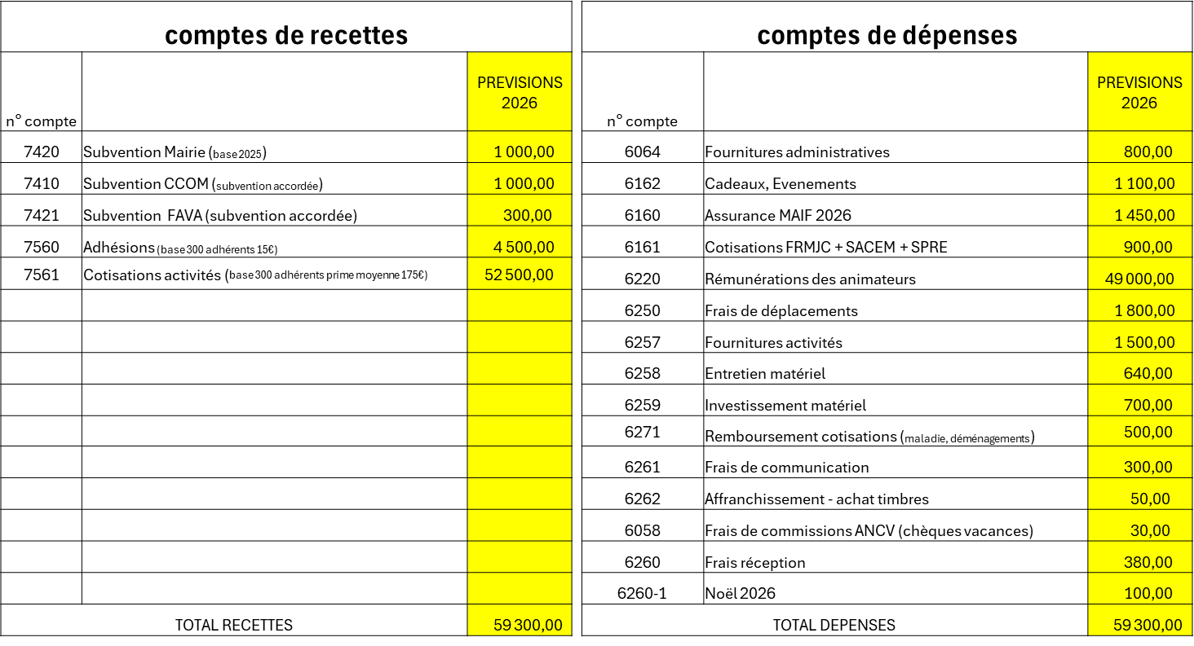

Le CA est attaché à maintenir le montant des cotisations à un niveau attractif et supportable pour fidéliser les adhérents qui peuvent être quelquefois plusieurs membres d’une même famille ou qui pratiquent plusieurs activités.
Ces prochaines semaines, le CA doit étudier dans le détail le coût de chaque activité afin de fixer le montant des cotisations pour la prochaine saison.
Comme pour cette saison 2025/2026, le CA confirme sa décision de passer certaines activités déficitaires à 30 séances annuelles (33 sont possibles cette année pour des activités démarrant à la mi-septembre)) afin de limiter l’augmentation des cotisations qui sera inévitable pour les activités dont le coût est largement supérieur aux cotisations perçues.
Les subventions demandées cette année (Mairie de Fleurey, CCOM Ouche et Montagne) ont ciblé cette question des coûts des activités et pour le FAVA département) le renouvellement de matériel.

LE CONSEIL D’ADMINISTRATION

La MJC de Fleurey sur Ouche vit grâce à l’investissement d’une équipe de bénévoles depuis sa création en juillet 2001.
Elle continue d’exister avec des équipes qui se sont renouvelées et qui ont proposé aux habitants de la commune et de ses environs des activités variées répondant aux souhaits de ses adhérents.
L’an dernier, le CA a compté 13 administrateurs que nous remercions pour leur investissement.
La convocation pour cette AG était accompagnée d’un appel à candidature pour nous rejoindre au sein du Conseil d’Administration qui peut compter jusqu’à 15 administrateurs selon les statuts de la MJC.
Composition actuelle du CA
- Natalie ANJO
- Nicole BAUDERE
- Pauline BLAISE
- Marie BOUTON
- Pierre BUCHIN
- Rémy CORNELISSENS
- Loïc DELAUNAY
- Denise GUIGNARD
- Nadine MERA
- Françoise PANIZZOLI
- Agnès PERRET
- Nathalie RICHARD
- Dominique RUHLMANN
- Dominique VINCENOT

A l’issue de l’AG du 4 avril 2025, le CA a élu le Bureau parmi ses membres
Il est composé de:
- Présidente : Nicole BAUDERE
- Trésorière: Marie BOUTON
- Secrétaire: Dominique RUHLMANN

Selon ses statuts, il est prévu que le CA de la MJC composé de 13 membres depuis la précédente Assemblée Générale du 4 juin 2025 se renouvelle tous les ans d’un tiers de ses administrateurs. Cela concerne aujourd’hui le renouvellement de 4 personnes parmi lesquelles :
- Denise GUIGNARD
- Nadine MERA
- Rémy CORNELISSENS
- 2 autres personnes sont également sortantes :
- Nathalie RICHARD qui n’est plus adhérente
- Pauline BLAISE qui est démissionnaire
Le CA pouvant compter jusqu’à 15 membres, cela porte le nombre de candidats potentiels à 7.

CANDIDATURES AU CA

Sur les 7 postes disponibles, 3 candidatures ont été enregistrées et sont soumises au vote des adhérents:
Candidats sortants se représentant :
- Denise GUIGNARD
- Nadine MERA
- Rémy CORNELISSENS
Pas de nouvelle candidature
Vote et résultats :
Denise GUIGNARD, Nadine MERA, Rémy CORNELISSENS sont élus à l’unanimité

A noter que Françoise PANIZZOLI, membre du CA, également 3ème adjointe à la Mairie de Fleurey représentera la commune au CA. (article 12 des statuts de la MJC)

RENTREE 2026

- Recrutement d’un nouvel animateur de la multi activité sportive en remplacement de Théo MARQUET
- Elaboration d’un nouveau flyer pour la saison 26/27
- Toutes les activités devraient être reconduites avec le même nombre de groupes si les inscriptions se maintiennent au même niveau
- Prochainement le CA va préciser les modalités de préinscriptions et la reconduction des permanences pour les inscriptions définitives
- Participation à l’animation des festivités du 14 juillet à Fleurey sur Ouche
- Participation à la Journée des Associations organisée par la CCOM le dimanche 6 septembre 2026 à Agey
- La reprise des activités devrait se situer entre la mi-septembre et le début octobre 2026 selon les activités

PROJETS SAISON 2026-2027

- Le Bureau reçoit des offres et des suggestions de prestations variées tout au long de l’année.
- Il les étudie mais ne peut pas toujours donner suite en raison de la disponibilité des salles ou d’offres semblables à celles qui sont déjà proposées.
- Nouvelle activité à l’étude: conversation en langue anglaise pour les collégiens ( fréquence, jour et créneau horaire…à définir)
- Pour information une représentation théâtrale sera proposée le dimanche 28 juin 2026 au profit de la recherche médicale pour les enfants atteints de maladies lysosomales. Paiement au chapeau versé à l’association qui soutient cette cause

Déjà réalisée début 2026 exposition de la section « arts textiles de la MJC à la bibliothèque de
Fleurey sur Ouche sur le thème de « ma rue »

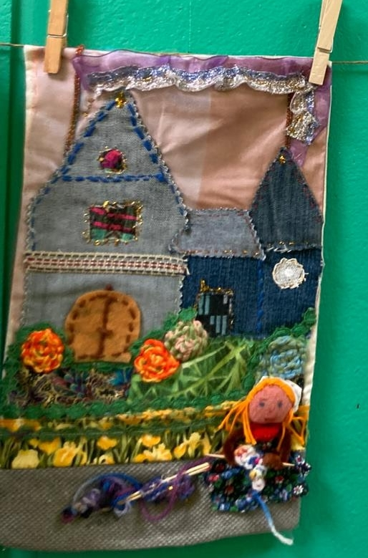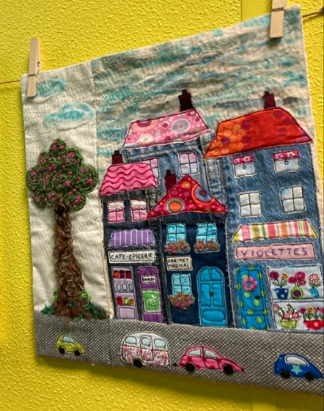

LA PAROLE AUX PARTICIPANTS
Jean Marc MARCHAL nouveau Maire de Fleurey
Il félicite l’équipe de la MJC pour son dynamisme et sa volonté de proposer des activités au plus grand nombre.
Le budget 2026 dont dispose le nouveau conseil municipal a été voté par le conseil sortant, les marges de manœuvre sont donc limitées. Le Conseil étudiera les demandes de subventions prochainement.
Conscient des difficultés à mettre à disposition des locaux en nombre suffisant à toutes les associations, il évoque la perspective d’adapter l’ancien local du club photo actuellement occupé par les « Amis du Leuzeu » en salle de réunion pour les associations du village.

Sandrine CARBONEL Directrice Régionale de la FRMJC
Félicite le dynamisme du Bureau et le sérieux très pro de cette équipe de bénévoles. Elle signale que nous n’hésitons pas à solliciter son intervention et son aide pour des questions de gouvernance et pour progresser dans la gestion de tous les aspects de la vie d’une MJC.
Le nombre grandissant d’adhérents et la diversité des activités témoignent de ce dynamisme qui n’a rien à envier aux MJC en ville
Elle a apprécié le rapport moral avec le rappel de l’histoire de la MJC et sa progression devant l’adversité.
Elle considère que la MJC renvoie une belle image de ses activités en utilisant une variété de supports d’informations tels que le site web et la page Facebook.

Questions d’une adhérente sur la tarification :

Nos tarifs
Pas de tarif en fonction du quotient familial et du domicile comme dans les MJC de l’agglomération dijonnaise: cela s’explique en partie par le fait que la MJC n’est pas financée par la CAF ou la mairie ce qui pourrait justifier ce type de tarif progressif selon les ressources et la domiciliation dans la commune ou hors de la commune.
Pour avoir consulté leurs tarifs, nous pouvons tout de même indiquer que la plupart de nos activités sont proposées à un taux qui est souvent inférieur à leur plus bas niveau de quotient familial.

Rappel
Les ressources de la MJC de Fleurey, hormis les 2300€ perçus en subventions en 2025, sont issues exclusivement du paiement des adhésions et des cotisations versées par les adhérents. C’est ce qui sert de base à la fixation des tarifs des activités qui permet de payer les prestations des animateurs.

Essai dans les activités
Il est possible de faire une séance d’essai dans une ou plusieurs activités avant de faire un choix.
Le CA réfléchit depuis quelques temps à une proposition de journée portes ouvertes, ce n’est pas simple à mettre en œuvre et requiert le concours de tous les animateurs et de bon nombre d’adhérents.
Réflexion à poursuivre

Place au pot de l’amitié

